2G – SES DM- Initiation aux épreuves de bac – EC de 1G
(devoir en autocorrection)

Dès classe de première, il est possible de passer une épreuve du bac en spécialité SES. Il s’agit de l’épreuve commune de SES. Celle-ci se compose de deux parties, une partie avec une mobilisation de connaissances et traitement de l’information, comme ci-dessous, et une autre, un raisonnement appuyé́ sur un dossier documentaire. Toutes deux sont notées sur 10 points.
Vous allez voir que vos connaissances vous permettent d’ores et déjà de traiter quelques questions extraites de la banque nationale de sujets.

Activité - Réalisez pas à pas ce DM :
1) lisez les consignes 2) répondez aux questions 3) comparez votre réponse à la correction proposée.

Partie 1 : Mobilisation de connaissances et traitement de l’information (10 points)
Il est attendu que vous mobilisiez des notions et des mécanismes sociologiques que vous avez appris dans le chapitre. | Il est attendu que vous soyez capable de :  - lire des données, c’est-à-dire de les interpréter pour exprimer leur sens,  - De réaliser des calculs appropriés (au moins deux différents)  - De les intégrer au sein de vos raisonnements pour les illustrer (cf. méthode j’affirme J’Explicite j’Illustre)
Question 1 | Question 2
Question 3

Voici un exemple de sujet sur un chapitre que vous approfondirez l’an prochain : la socialisation.

Document : Évolution de la part des enfants de cadres supérieurs et de celle des enfants d’ouvriers selon les filières en %

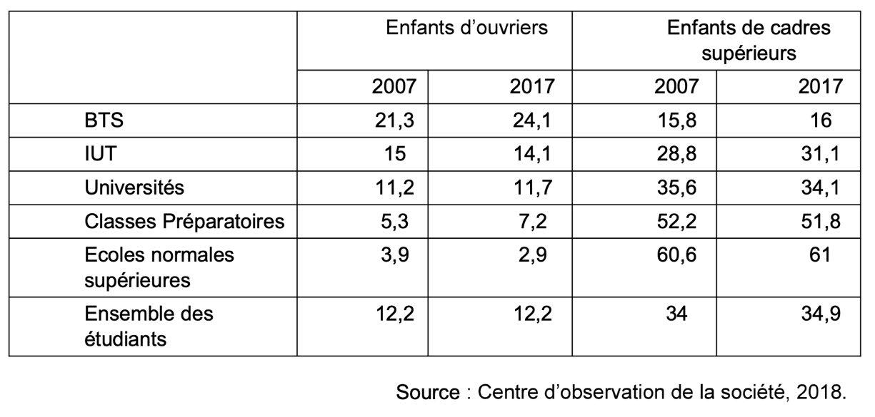
Notes :
Les classes préparatoires aux grandes écoles préparent, en 2 ans, les étudiants aux concours d’entrée dans les grandes écoles et les écoles d’ingénieurs. Ces classes, situées dans les lycées, sont accessibles avec un baccalauréat ou un niveau équivalent, après acceptation du dossier par le chef d’établissement.

Les quatre Écoles normales supérieures (Paris-Saclay, Paris-Ulm, Lyon et Rennes) recrutent par un concours très sélectif, les élèves de classes préparatoires dans différentes matières. Ce sont des écoles publiques qui rémunèrent leurs élèves considérés comme stagiaires de l’État.

Questions :
1. Distinguer la socialisation primaire de la socialisation secondaire (3 points)
- Repérer les notions à mobiliser
- Repérer le verbe de la consigne
A vous de jouer en 5 à 10 lignes.

2. À l’aide des données du document, montrer que les parcours des étudiants ont peu évolué entre 2007 et 2017 (3 points)
- Repérer le verbe de la consigne
- Faites plusieurs lectures et interprétation de données choisies de façon pertinentes (pour répondre à la question)
- Faites deux calculs différents pour appuyer votre raisonnement.

3. À l’aide des données de 2017 montrer que l’appartenance sociale peut influencer les parcours des étudiants en France (4)
- Repérer le verbe de la consigne.
- Repérer dans les différentes filières : leur longueur, leur niveau de difficulté. Lisez les notes sous le tableau.
- Étudiez les données du tableau en 2017. Que constater vous ? :
- Quelles sont les filières les plus choisies par les enfants d’ouvriers ? de cadres ?
- Quelles sont les filières les moins choisies par les enfants d’ouvriers ? de cadres ?
- Est-il possible d’établir une corrélation entre ces deux variables ? Si oui de quelle nature ?
Si oui, y a-t-il une causalité ?

Rédiger la réponse en intégrant :
- plusieurs lectures et interprétation de données choisies de façon pertinente (pour répondre à la question)
- deux calculs différents pour appuyer votre raisonnement.
- les 3 composantes d’un argument → A = constat ; E= explicitation ; I = illustration.
Proposition de correction - Question 1 :
Distinguer la socialisation primaire de la socialisation secondaire (3 points)

Autoévaluer votre réponse : au cours de votre développement,
- Avez-vous précisé le sens de chaque notion (sans forcément réciter la définition) ?
- Avez-vous opposé ces deux notions ? (cf. la consigne distinguer invite à souligner leurs différences) ?
- Avez-vous cité d’autres notions sociologiques liées à celles des notions du sujet ?
- Avez-vous évoqué plusieurs agents de socialisation différents pour caractériser chaque type de socialisation ?
- Avez-vous mobilisé un exemple précis de socialisation qui s’opère différemment aux deux moments de socialisation ?
- Compléter vos propos avec les éléments manquants, puis lisez la proposition de réponse (il y a autant de réponses que d’élèves)

Un individu connaît en général deux étapes dans sa socialisation : sa socialisation primaire qui aura lieu pendant l’enfance alors que la socialisation secondaire s’effectuera à l’âge adulte. La socialisation primaire marquera durablement l’individu puisqu’elle a lieu au moment où chaque enfant intériorise des valeurs, des normes, et des rôles propres à sa culture. Par exemple un enfant apprendra une langue maternelle avec ses parents et en explorera les règles à l’école, il apprendra à marcher et à se situer dans le temps. Par contre au moment de la socialisation secondaire, d’autres agents de socialisation interviennent complétant ou transformant cette première socialisation. Au sein de la sphère professionnelle, l’astronaute devra pratiquer plusieurs langues, être particulièrement doué dans les sciences, et être capable de pratiquer une activité physique intense.

Proposition de correction - Question 2 :

Consigne :
Il faut montrer que les parcours n’ont pas évolué, donc que les données restent stables d’une année sur l’autre pour chaque PCS : au sein de chaque PCS, mais aussi entre les PCS.

Pour la lecture, repérez l’unité du tableau (en %) et surtout le groupe de référence de la proportion.

Commencez ainsi pour vous obliger à expliciter le sens de la donnée :
Sur 100 étudiants de l’École Normale Supérieure, environ 3 sont des enfants d’ouvriers, et 52 ont des parents cadres.

Calcul 1 : En 2017, comme en 2007, la part des enfants de cadres parmi les étudiants à l’université est environ 3 fois supérieure à celle des enfants d’ouvriers.
Calcul 2 : La part des enfants d’ouvriers présents à l’université, dans les IUT, et à l’ENS est quasi identique. Le constat est le même concernant les enfants de cadres. La plus grande progression concerne les enfants de cadres suivant un cursus en IUT puis que leur part a enregistré une progression de 2,3 points de %. Pour les enfants d’ouvriers, l’attrait des BTS se confirme, leur part augmente de 2,8 points de %.

Proposition de correction - Question 3 :
- Repérer le verbe de la consigne : expliquer un mécanisme : A ➞ B. Le milieu social des individus ➞ choix des filières

les différentes filières proposées dans l’enseignement supérieur se caractérisent par degré de sélection et une durée différente. Les BTS et les IUT proposent une formation comprise entre deux et trois ans. Par contre l’université, les classes préparatoires et les Écoles Normales Supérieures impliquent des étudiants un engagement supérieur ou égal à trois ans. Pour certaines formations la sélection est très vive, surtout quand les places sont peu nombreuses comme pour les IUT, les classes préparatoires et les écoles normales supérieures. Au contraire les BTS et universités sont beaucoup plus accessibles : la sélection y est beaucoup moins vive voire inexistante.
Les choix des individus semblent donc en partie conditionnés par leur milieu social :
¼ des effectifs de BTS sont constitués des enfants d’ouvriers, et plus la durée et la sélectivité des études augmente, plus cette part diminue. En effet les effectifs des Écoles Normales Supérieures ne comptent parmi leurs rangs que 2,9 % d’enfants d’ouvriers. Au contraire la part des enfants de cadres y est 21 fois supérieure. Ce type d’étudiants y est donc surreprésenté contrairement à la première catégorie qui est sous-représentée. D’ailleurs, pour toutes les filières, plus d’un tiers des étudiants sont des enfants de cadres à l’exception des BTS. Les enfants de cadre boudent ce type de filière, trop courte et peu sélective. Seulement 16 % des étudiants de BTS sont des enfants de cadres soit presque 4 fois moins qu’à l’ENS.
Il existe donc une corrélation forte et même une causalité entre le milieu social et le choix des filières. Les parents cadres souhaiteront pour leurs enfants des formations exigeantes pour pouvoir réussir comme eux : au cours de la socialisation primaire ils auront soin de valoriser la réussite scolaire (valeur). Au contraire, la plus faible connaissance de l’enseignement supérieur au sein des catégories populaires telles que les ouvriers, mais aussi les coûts financiers et sociaux qu’impliquent l’orientation dans le supérieur leur feront privilégier un BTS de proximité et une entrée rapide dans la vie active.
Nous pouvons constater que ces choix de filières en fonction du milieu social sont stables et se reproduisent au fil des ans, les enfants incorporant au cours de la socialisation primaire les normes et valeurs de leurs parents.

